大连市第二十届高等数学竞赛试题
A卷答案

一、填空题（每小题3分，共30分）
1．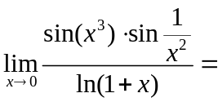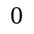．
2．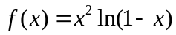，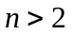时，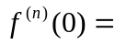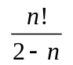．
3．设函数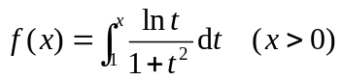，则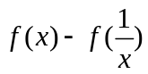=．
4．无穷级数 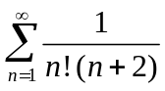 的和为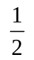．
5．曲线 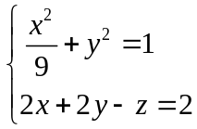所围平面图形的面积为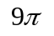．
6．曲面  与平面 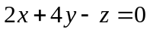 平行的切平面方程是
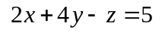．
7．平面曲线：，逆时针方向，则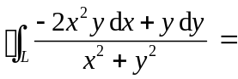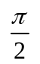．
8．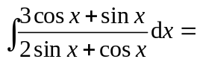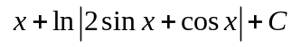．
9．函数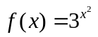，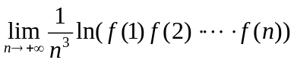=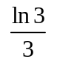．
10．若 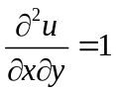，且当  时，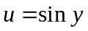；当  时，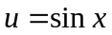，则
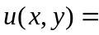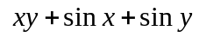．

二、（本题8分） 设函数 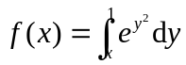，求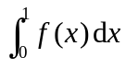．
解 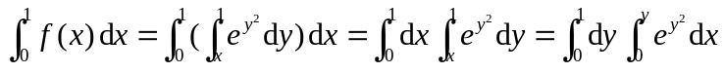
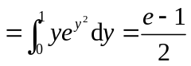．

三、（本题8分） 计算极限 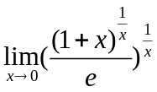．
解 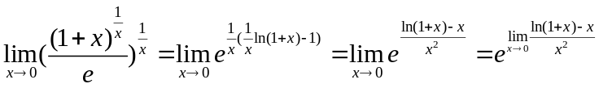，
而 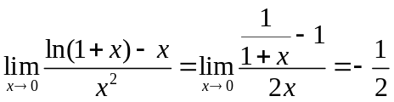，
所以 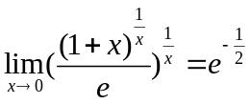．

四、（本题10分） 已知函数二阶可导，且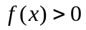，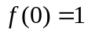，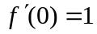，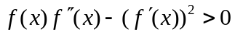．证明：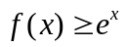．
证 令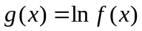，则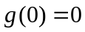，且
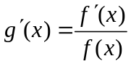，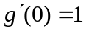；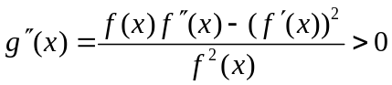．
所以 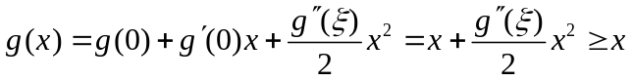，
从而 ．

五、（本题10分） 计算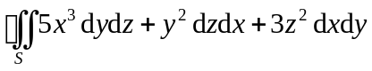，其中为球面 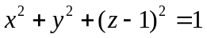 的外表面．
解 记为球体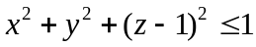． 由Gauss公式，所求积分
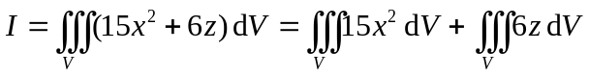，
法一、．

法二、利用轮换对称性、形心坐标，分别算得
，
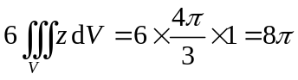，
所以 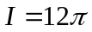．

六、（本题10分） 证明：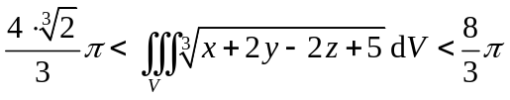，其中为
球体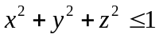 ．
证 令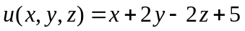，显然无驻点，因此在上的最值是在球面
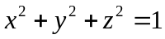上取得．
令 ，由
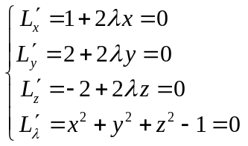，得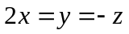，最值点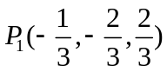和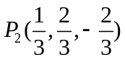，
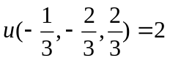，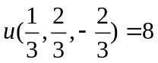分别是在上的最小值和最大值．所以
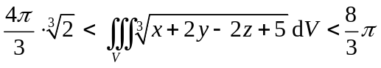．

七、（本题8分） 计算极限 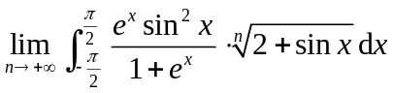．
解 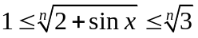，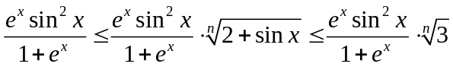，
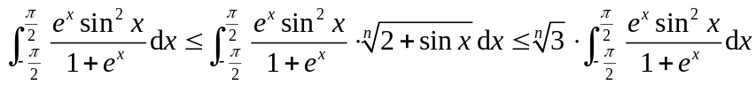，
由夹逼准则，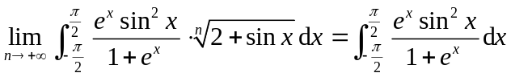．而
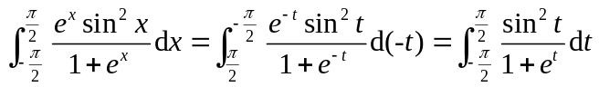，
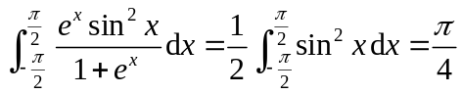． 即所求极限值为．

八、（本题8分）设函数在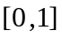上有连续的导数，且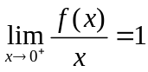．证明：级数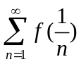发散，而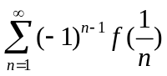收敛．
证 由的连续性、可导性及 ，易知，．
再由的连续性及，可知存在正数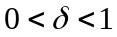，使得当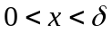时，
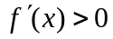，推得在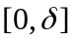上单调增加．
所以，对正整数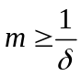，正数列
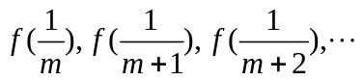
单调减少，且以0为极限．
由莱布尼兹判别法，交错级数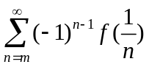收敛，从而也收敛．
因 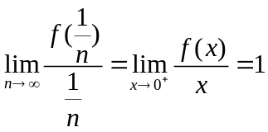，而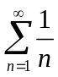发散，故由比较判别法，正项级数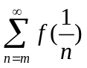发散，从而也发散．

九、（本题8分）设函数在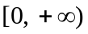上可导，且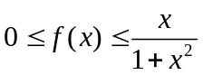．
证明：存在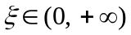，使得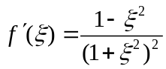．
证 ，利用夹逼准则可证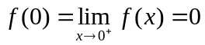，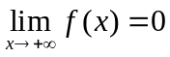．
令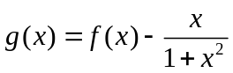，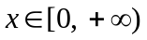．则在上可导，且，
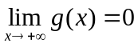．
在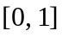上定义函数：
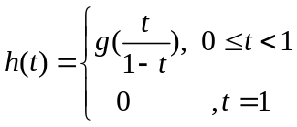
在上连续，在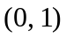内可导，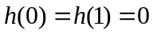，由罗尔定理，存在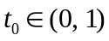，
使得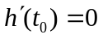，即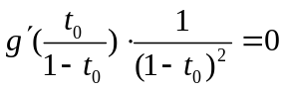，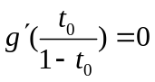．
记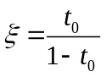，则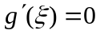，即．

注解 本题证明中所用的辅助函数有多种构造方法，例如在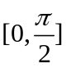上定义
